### Γράφημα G1: Χρόνος απόκρισης του συστήματος για κάθε πακέτο, σε διάστημα τεσσάρων λεπτών

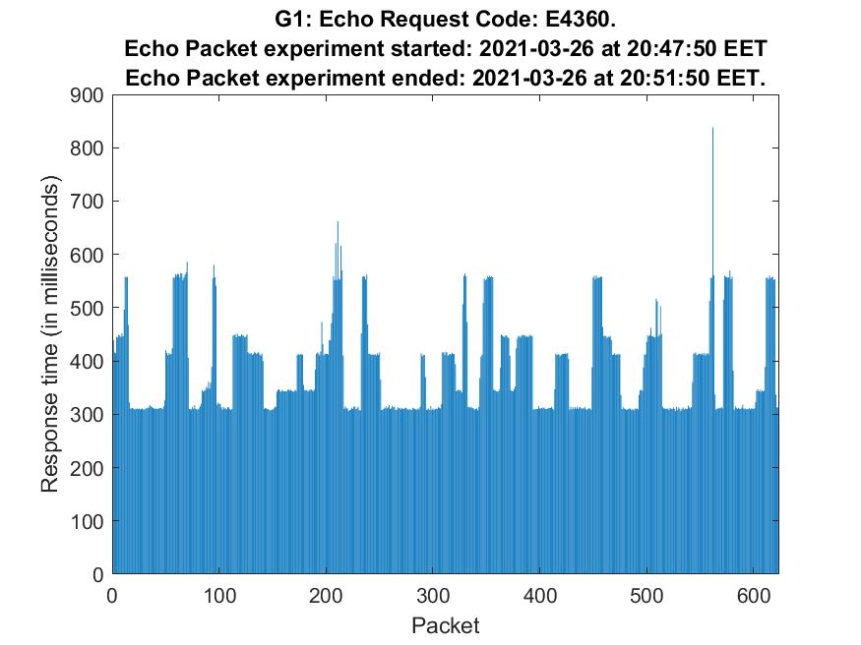

### Εικόνα E1: Εικόνα χωρίς σφάλματα

Εικόνα που περιέχει κείμενο, υπαίθριος

Περιγραφή που δημιουργήθηκε αυτόματα

Εικόνα 1. Requesting error free image: 2021-03-26 at 20:51:50 EET  
Image received: 2021-03-26 at 20:52:00 EET

### Εικόνα E2: Εικόνα με σφάλματα

Εικόνα που περιέχει κείμενο, υπαίθριος

Περιγραφή που δημιουργήθηκε αυτόματα

Εικόνα . Requesting image with errors: 2021-03-26 at 20:52:00 EET  
Image received: 2021-03-26 at 20:52:09 EET

### Εικόνα M1: Εικόνα με ίχνη GPS από τη διαδρομή Χ = 1 (Δείγματα με απόσταση τουλάχιστον 4 δευτερόλεπτα το ένα από το άλλο και δείγματα από το 400σιοστό και μετά.)

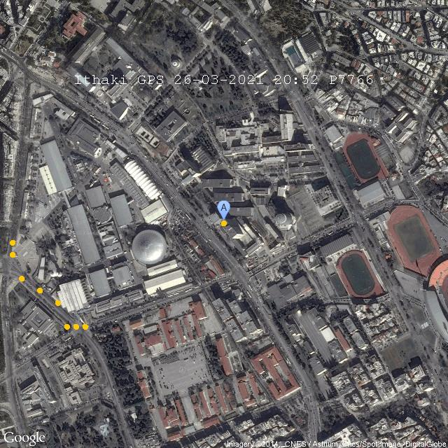

Εικόνα . Requesting GPS route image: 2021-03-26 at 20:52:09 EET  
Image received: 2021-03-26 at 20:52:27 EET

### Γράφημα G2: Χρόνος απόκρισης του συστήματος για κάθε πακέτο που λαμβάνεται επιτυχώς με ARQ, σε διάστημα τεσσάρων λεπτών

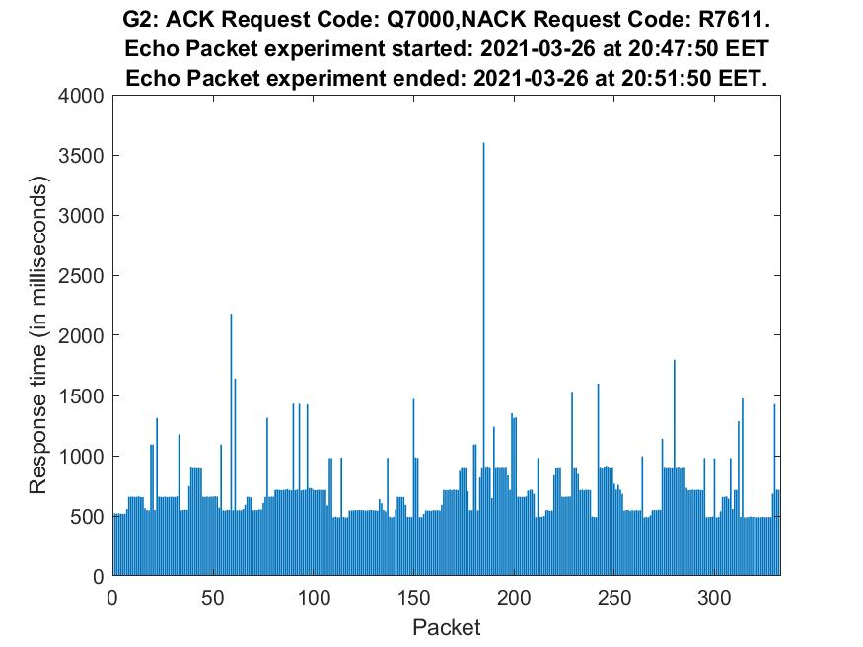

### Εκτίμηση της κατανομής της πιθανότητας του αριθμού των επανεκπομπών

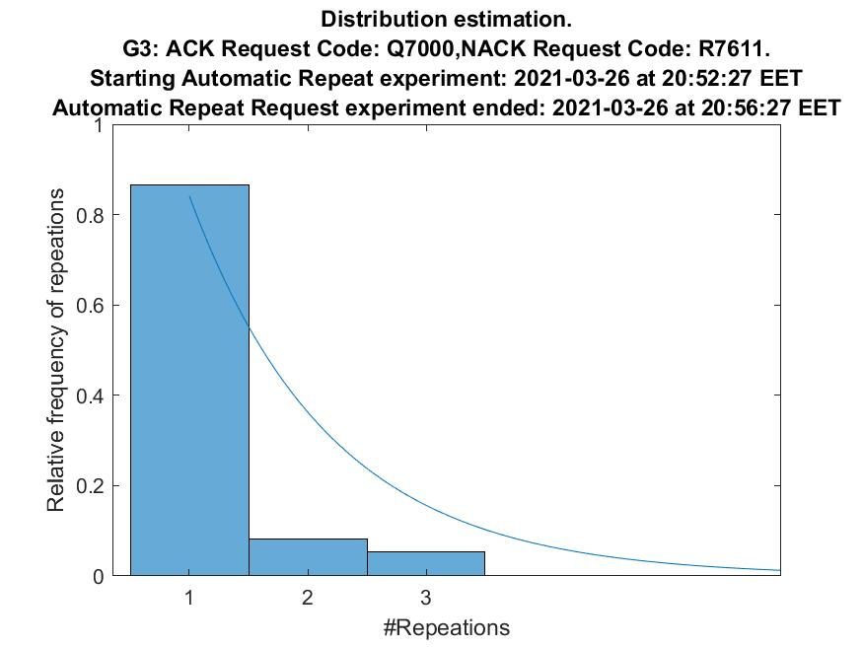

Αφού δημιουργήθηκε το bar chart με τη σχετική συχνότητα κάθε σφάλματος παρατηρήθηκε ότι η κατανομή της πιθανότητας είναι εκθετική. Αυτό επιβεβαιώνεται και με τη συνάρτηση fitdist (όπως φαίνεται η εκθετική κατανομή που προκύπτει είναι πολύ κοντά στο bar chart που παρουσιάζεται) η οποία δημιουργεί μία pdf με βάση τον αριθμό των επανεκπομπών.

### Υπολογισμός του BER

Ο υπολογισμός τους BER, όπως και όλων των διαγραμμάτων, έγινε με τη βοήθεια του matlab. Από τις σημειώσεις γνωρίζουμε ότι: , όπου P η πιθανότητα επιτυχούς λήψεις πακέτου. Η αλλιώς , η μέση τιμή των επανεκπομπών.

, όπου times(1),times(2) … times(n) είναι πόσες φορές ζητήθηκε μία φορά επανεκπομπή, δύο φορές, … n φορές.